THỂ DỤC THỂ THAO NÂNG CAO SỨC KHỎE
Muốn khỏe đẹp thì phải tập thể thao
Ai muốn khỏe đẹp thì phải tập thể thao
Phương châm của các cô và trò lớp Mẫu giáo lớn A2 : “ Có sức khỏe là có tất cả “ . Mỗi sáng sau khi tới lớp hoạt động thể dục của lớp A2 rất sông động, tạo cho các con một tâm thể sáng khoái cho cả một ngày ở lớp.
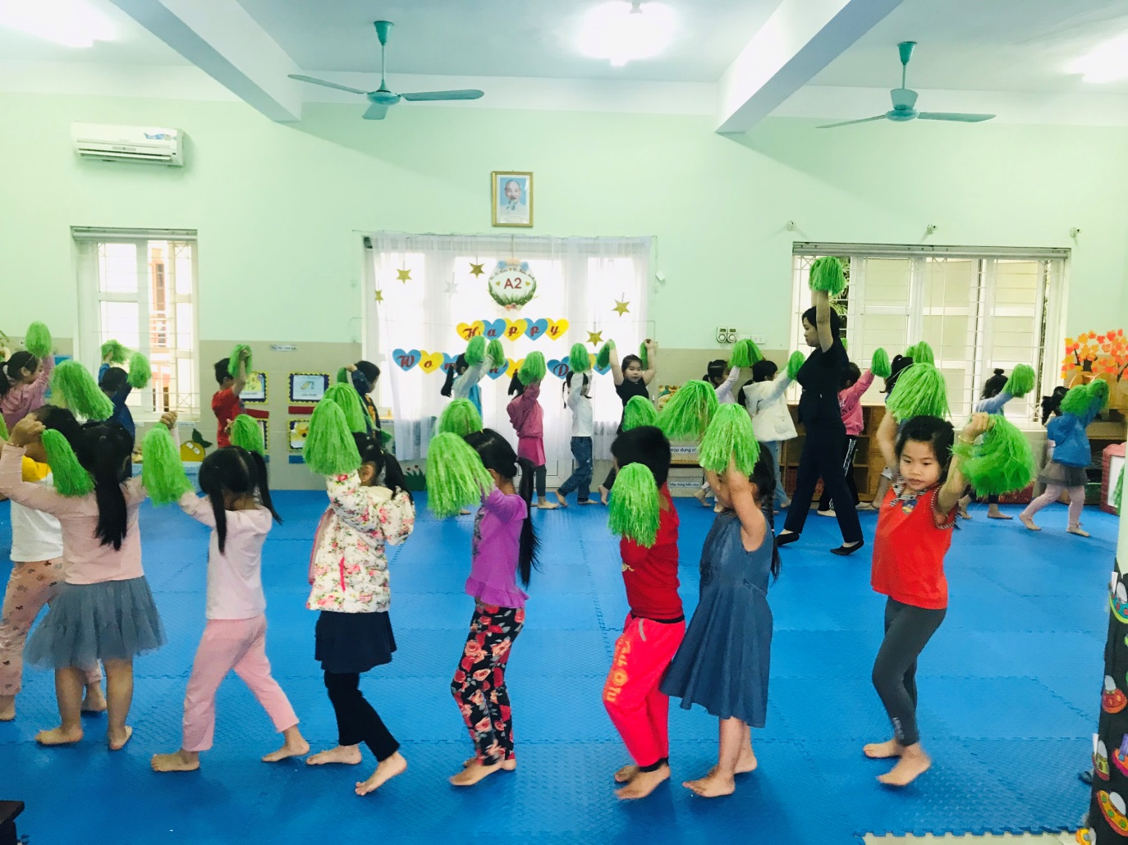
Các bé lớp A2 khởi động bài tập thể dục sáng

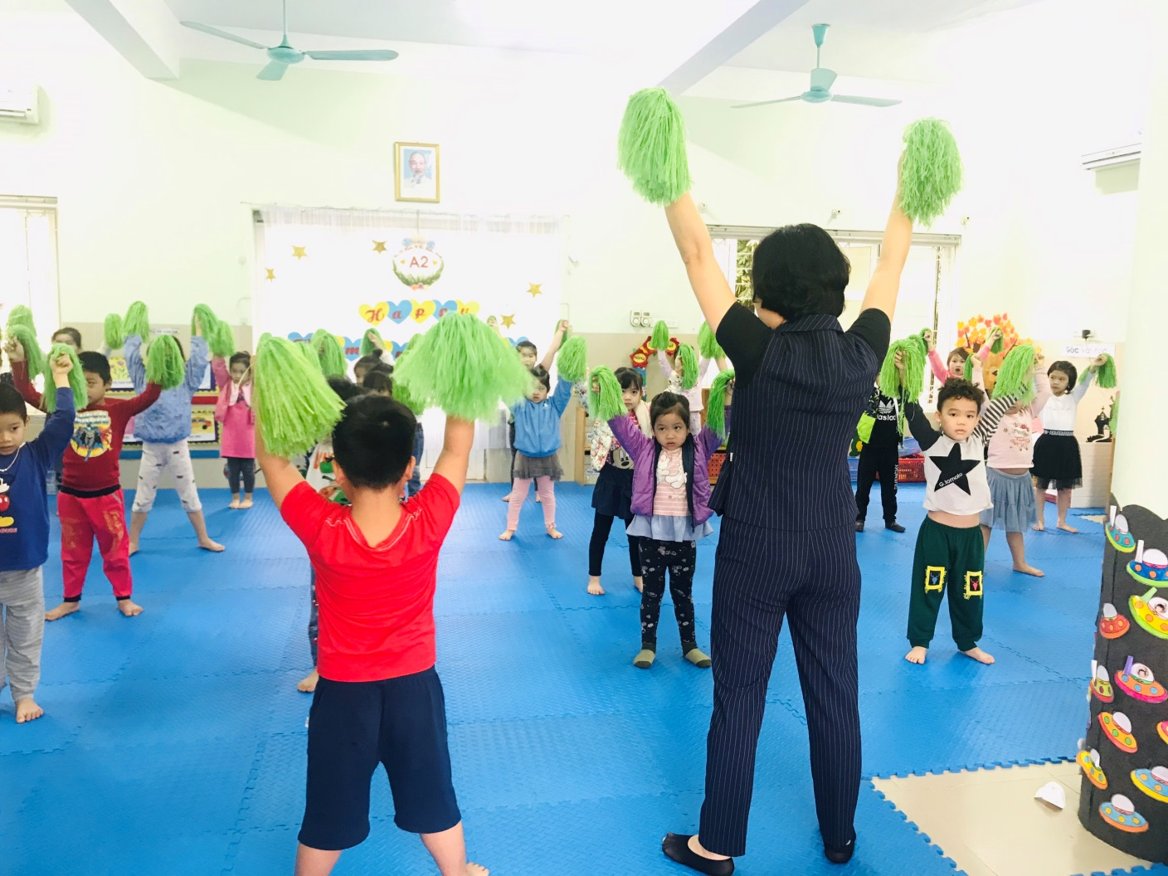
Các bé lớp A2 tập bài tập thể dục sáng
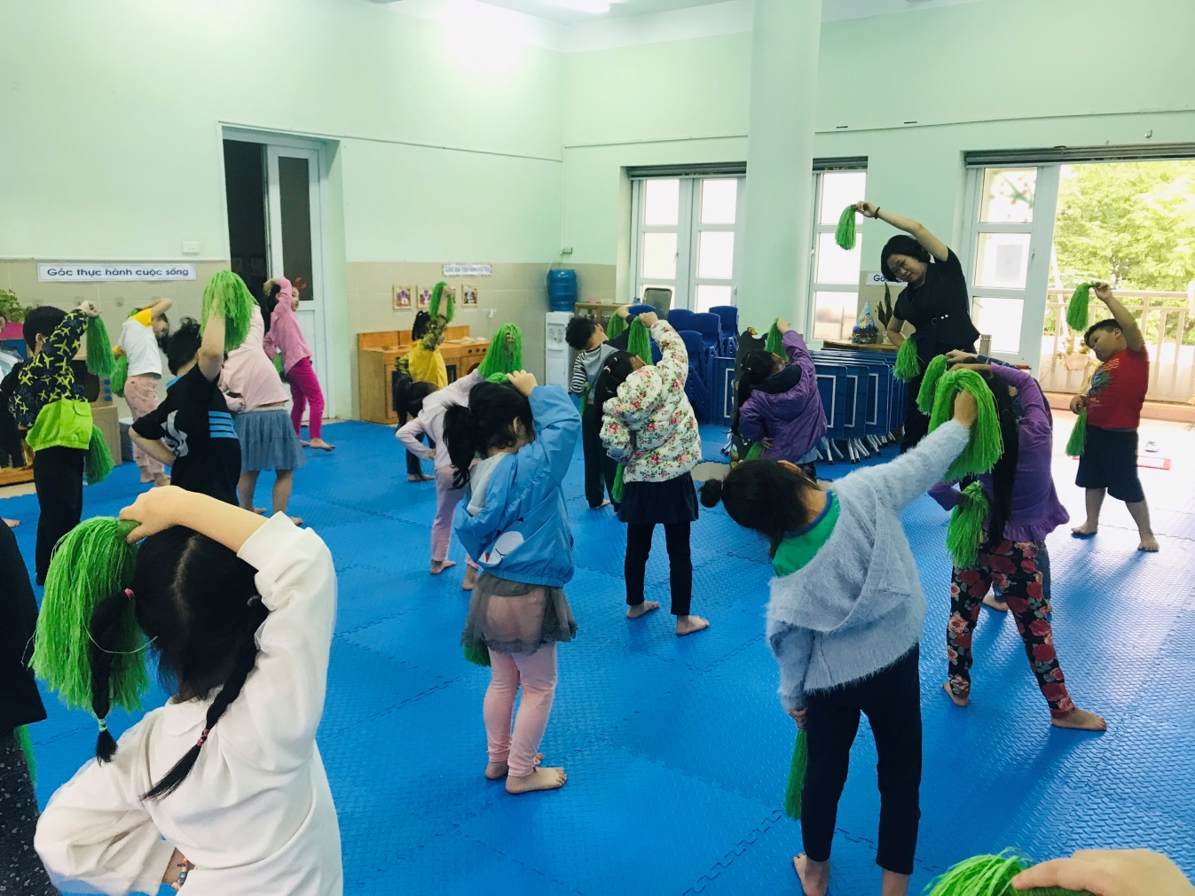
Các bé lớp A2 tập bài tập thể dục sáng
Nào các bạn nhỏ ơi hãy cùng chúng tớ “ Thể dục thể thao , nâng cao sức khỏe “ nhé !

